単語を覚えよう

1. **顔のパーツ、身につけるもの**



1. **写真の中に見える「もの」を10個探し、「日本語」の欄に日本語で書き出してみましょう。  
   次に、それを英語で何というかを考えて、「英語」の欄に書きましょう。**ヒント：顔のパーツ、服、持ち物などに注目  
   　　　　分からない単語はオンラインの辞書などを使って調べましょう  
     
     
     
     
     
     
     
     
     
     
     
     
     
     
     
     
     
     
     
     
     
     
     
     
     
     
     
     
     
     
     
     
     
     
     
     
     
     
   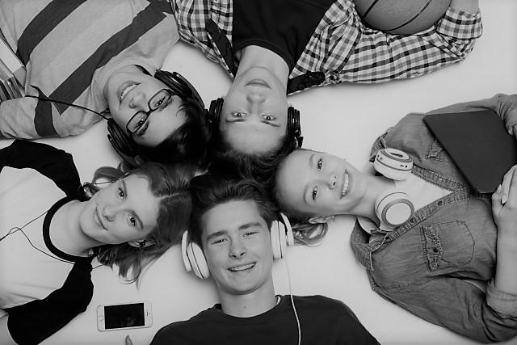

＜記入欄＞

|  | 日本語 | 英語 |
| --- | --- | --- |
| 1 |  |  |
| 2 |  |  |
| 3 |  |  |
| 4 |  |  |
| 5 |  |  |
| 6 |  |  |
| 7 |  |  |
| 8 |  |  |
| 9 |  |  |
| 10 |  |  |

1. **以下は(1)の写真を描写した英文です。空所に適切な単語を入れ、文を完成させましょう。  
   必要に応じて「ヒント」の単語を使いましょう。**  
   1. 彼らのうちの何人かは**ヘッドホン**をしている。  
   　　Some of them wears (　　　　　　　　　　).  
   2. 彼らのうちの1人は**めがね**を掛けている。  
   　　One of them wears (　　　　　　　　　　).  
   3. 1人の男の子は縞模様の**シャツ**を着ている。  
   　　A boy wears a striped (　　　　　　　　　　).  
   4. 彼らのうちの1人は大きな**ボール**を持っている。  
   　　One of them holds a large (　　　　　　　　　　).  
   5. 彼らのうち2人はえりのあるシャツを着ている。　ヒント：「シャツ」は複数形で！  
   　　Two of them wear (　　　　　　　　　　) with collar.